YM-3101一体式液位变送器

# 产品描述

该一体式液位变送器由高性能扩散硅压阻式压力传感器作为测量元件，把与液位深度成正比的液体静压力准确测量出来，并经过信号调理电路转换成标准（电流或电压）信号输出，建立起输出信号与液体深度的线性对应关系，实现对液体深度的测量。产品精度高、体积小，直接投入液体中即可测量出变送器末端到液面的液体高度，广泛适用于石油、化工、电厂、城市供水、水文勘探领域的液位测量与控制。

# 产品特点

· 防结露设计

· IP68

· 可定制灌胶

· 测量范围宽，准确度高，稳定性好

# 产品应用

消防

一体式液位变送器

水处理系统 自来水 污水

石化、环保、化工水位，油位，其他液体液位监测

水利农业 河流 海岸线 水库 灌溉水池液位监测

YM-3101

# 技术参数

量程范围: 0～500m 量程用户可以自定义

压力方式: 表压、绝压

测量介质: 与304/316L不锈钢兼容的各种液体

供电电源: 12V-36VDC

输出信号: 4～20mA，1～5V等

适应温度: -20～80℃（介质）

综合精度: ±0.5％FS（典型）

零点温漂: ≤±1.5％FS

灵敏度温漂: ≤±1.5％FS

补偿温度: 0～70℃

防护等级: IP68

过载能力: 300％FS

稳定性: ≤±0.25％FS／年

# 外形结构（单位: mm）

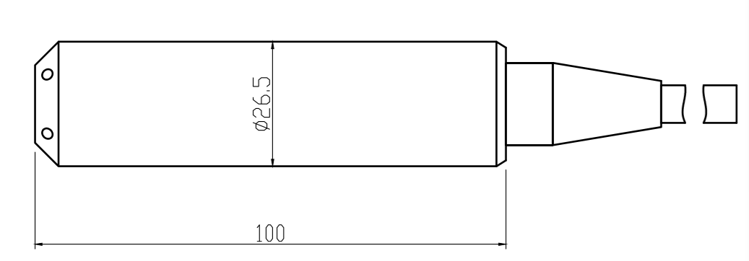

# 产品选型

# 产品型号: YM-3101

量程范围: R1 0-5m R2直接写需要的量程

线长： Lx

密度： Px 直接写密度

供电电源: V1 12-36VDC

输出信号: S1 4-20mA S2 1-5V S3 0-5V

S4 RS485 SX 直接写自己需要的输出

精度: A1 0.5%

A2 0.25%

A3 其它

附加功能: F1 抗干扰

F2 灌胶提升防水

F3 耐油线